1月14日动态

星期二 天气：晴天 出勤人数：17人

**观察一：晨间入园——我会按照区域计划玩游戏**

今天是周二，**高筠迪、高梓歆、郭陶霖、户亚玥，胡希瑶、蒋婉柔，彭鑫奕、苏媛、唐可一、仲思齐、王梓雯、汪子恒，郑诗俊、孙铭阳、沈星延**小朋友们吃完点心就按照自己制定的计划进行区域游戏，游戏状态比较专注。

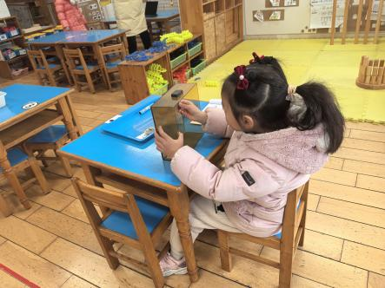 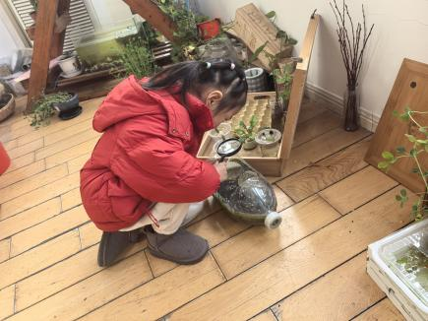 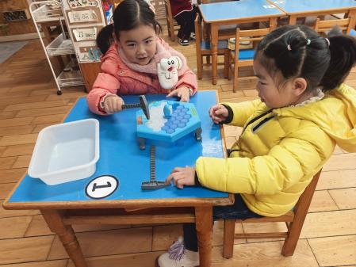

**观察二：户外活动——花式玩跑道**

最近虽然天气寒冷，但是阳光明媚。小朋友你近期依然坚持做操。**高筠迪、高梓歆、郭陶霖、户亚玥，胡希瑶、蒋婉柔，彭鑫奕、苏媛、唐可一、仲思齐、王梓雯、胡李哲、肖宸锡、郑诗俊、**能根据我们的游戏规则进行往返跑、竞走、双脚交替跳、青蛙跳。

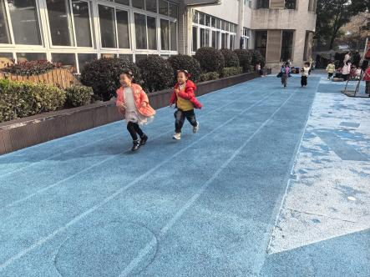 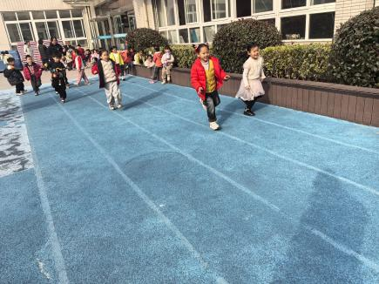 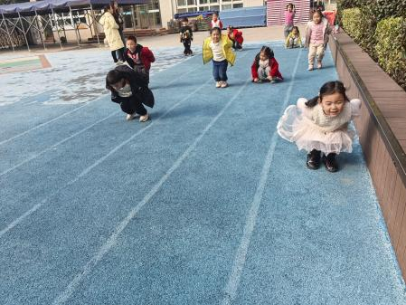

**观察三：集体活动—综合《快乐过寒假》**

一个月的寒假生活对于孩子们来说并不陌生。孩子们在这个假期里会经历许多有意义的事情，如长大一岁了、走亲访友、旅游等，其中还要经历我国的传统节日——春节。但由于假期长，孩子的生活各不相同，有的孩子独自在家也存在着安全隐患，如何合理安排假期，在假期中注意安全也是孩子们所要思考的问题。本节活动在引导孩子们在交流讨论的基础上，学习安排自己的假期，进一步了解假期需要注意的安全问题，萌发幼儿们对寒假的期待之情。

活动中**高筠迪、郭陶霖、户亚玥，彭鑫奕、苏媛、唐可一、仲思齐、王梓雯、汪子恒，郑诗俊、沈星延**知道寒假快到了，萌发要度过一个快乐、充实而有意义的假期的美好情感。

